**TRƯỜNG TIỂU HỌC GIỒNG GĂNG TRAO TIỀN HỖ TRỢ**

**CHO HỌC SINH CÓ HOÀN CẢNH KHÓ KHĂN**

**SAU ĐỢT VẬN ĐỘNG QUYÊN GÓP**

**Từ ngày 11-18/4/2025**

Ngày 21 tháng 4 năm 2025 Hiệu trưởng cùng tập thể giáo viên Trường Tiểu học Giồng Găng đã tổ chức buổi trao tiền hỗ trợ cho em Lê Thị Như Ý học sinh lớp 4A3, có hoàn cảnh gia đình đặc biệt khó khăn. Đây là số tiền được quyên góp từ đợt vận động ủng hộ do nhà trường phát động trong thời gian vừa qua.

Em Lê Thị Như Ý mẹ bỏ đi đã hơn 3 năm còn cha trong một lần mưu sinh đã vĩnh viễn ra đi bỏ lại em một mình, hiện nay sống nương nhờ cô ở gần, hoàn cảnh như thế nhưng em luôn chăm ngoan, lễ phép và có nhiều cố gắng trong học tập. Sau khi nhà trường phát động chương trình quyên góp với tinh thần “Lá lành đùm lá rách”, tập thể cán bộ, giáo viên, Cha mẹ học sinh, học sinh của trường và mạnh thường quân gần xa đã nhiệt tình hưởng ứng.

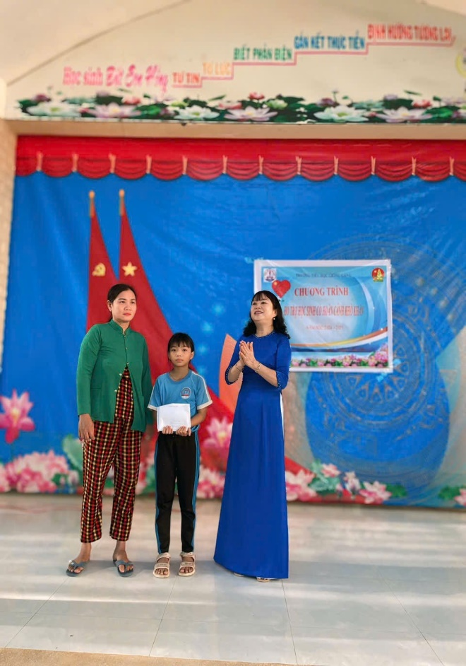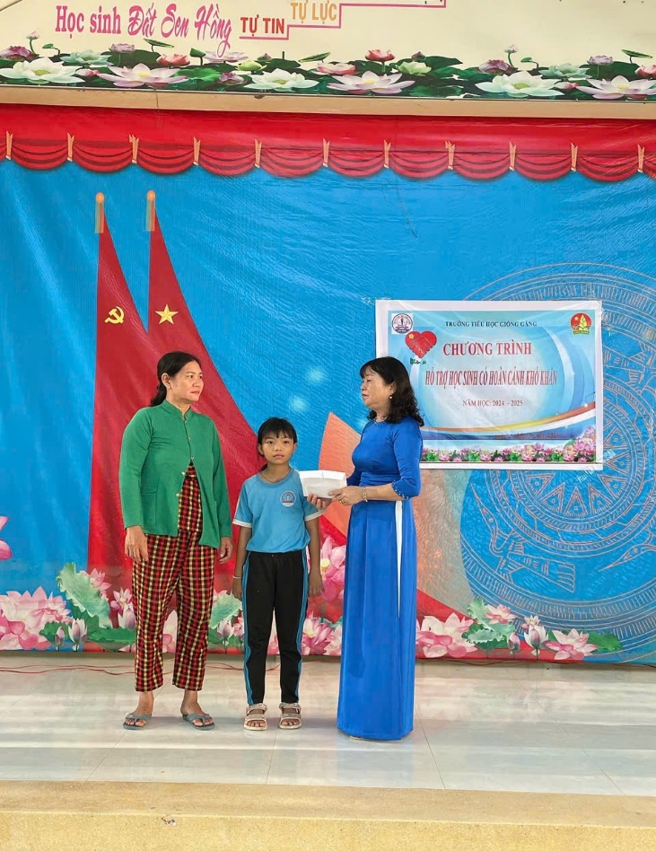Tổng số tiền quyên góp được là 17.420.000 đồng đã được nhà trường trao tận tay cho gia đình em Lê Thị Như Ý trong không khí ấm áp, đầy yêu thương và sẻ chia. Đây không chỉ là sự hỗ trợ thiết thực về vật chất mà còn là nguồn động viên tinh thần lớn lao để em tiếp tục vượt khó, vươn lên trong học tập và cuộc sống.

|  |
| --- |
| *Ảnh: Cô Bùi Thị Thao Hiệu trưởng nhà trường trao tiền ủng hộ cho*  *em Lê Thị Như Ý học sinh lớp 4A3* |

Phát biểu tại buổi trao tặng, cô Bùi Thị Thao Hiệu trưởng nhà trường, chia sẻ: “Chúng tôi rất xúc động trước sự chung tay của toàn thể thầy cô, phụ huynh và các em học sinh. Hy vọng món quà nhỏ này sẽ tiếp thêm nghị lực để em Lê Thị Như Ý vững bước trên con đường học vấn.”

Chương trình quyên góp là hoạt động thường niên mang đậm tính nhân văn, thể hiện tinh thần tương thân tương ái của thầy và trò Trường Tiểu học Giồng Găng. Nhà trường sẽ tiếp tục duy trì và lan toả các hoạt động ý nghĩa nhằm hỗ trợ học sinh có hoàn cảnh khó khăn vươn lên trong học tập.

Nguồn Trường Tiểu học Giồng Găng

Tác giả: Lê Thị Kim Phoa